目录
1 注意点 2
2 操作说明 2
2.1 登录 2
2.2 4G连接 3
2.3 WIFI连接 4
2.4 日志 5
2.5 数据监控 5
2.6 软件更新 6
2.7 NTP服务 6
2.8 数据点配置 6
3 数据采集 7
3.1 网口连接 7
3.2 设备启用 7
3.3 数据点表 8
3.4 数据转发 8
3.5 MQTT数据格式 9

1 注意点
1 本采集网关适用于以下注塑机控制器型号
- 芝浦（SHIBAURA）系列注塑机。
- 网关分为4G和WIFI版本，WIFI版本不支持4G，安装天线后方可使用。
- 网关安装后需要根据3.1节与注塑机PLC耦合器连接。
- 建议网关从注塑机开关电源供电（DC 24V），注塑机上电后网关也将同时启动。

2 硬件设备不支持SIM卡热插拔
请断电后换卡，然后上电重启。
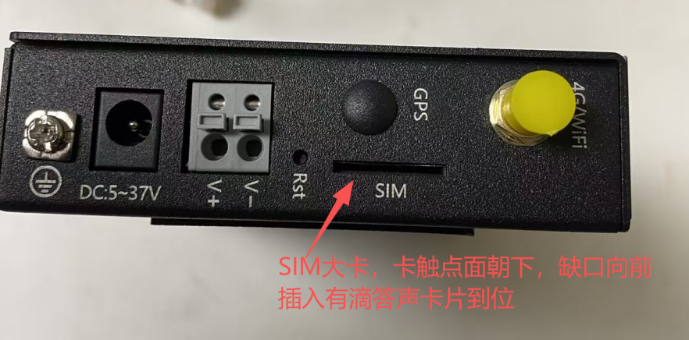

3 设备4G有时存在不稳定状态
设备上电后，USB网卡无法从模组获取IP。
设备运行过程中， USB网卡IP消失。
- 如出现上述情况，设备将会自动重置模组再次重连4G。
- 也可以人工手动插拔电源快速重启设备。

4 4G专网卡
如使用4G专网卡，请务必在网络->4G设置中设置能够连通的服务器IP地址。设置后将重启设备生效。

5 数据点设置后需对设备重新启用后生效
数据点设置后，请重新启用设备后方可生效，见“2.8”节。

2 操作说明

2.1 登录
设备网口出厂已默认设置IP，见下表。在远程无法连接时，请通过网口登录网关。
默认登入用户名/密码 ： admin / iiotroot
设备类型 | 网口名称 | 默认IP
P310 | wan | 192.168.2.230

注意：设备内置交换机，具有多个LAN口，但所有LAN口只能配置为同一IP地址。

例如网口已连接WAN口，则访问如下地址登录：
http://192.168.2.230
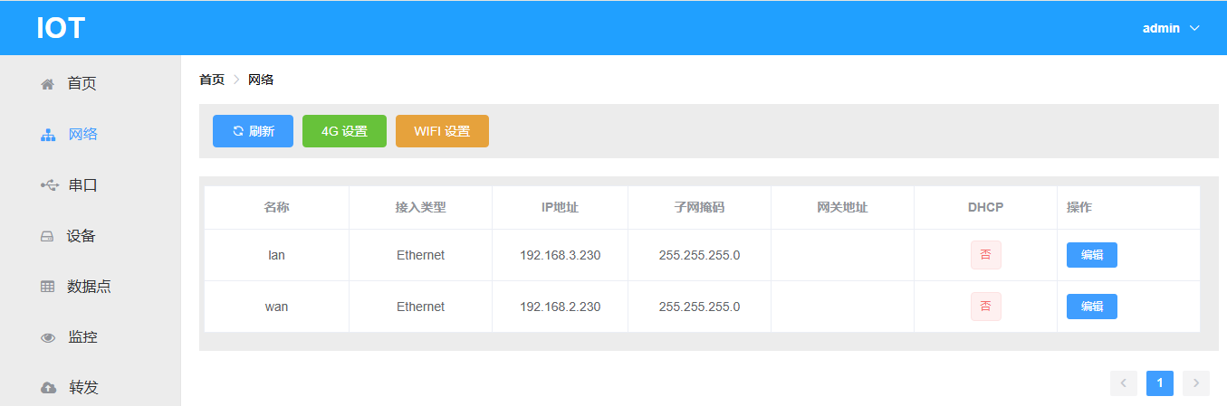

2.2 4G连接
带4G网络功能的网关，4G默认已启用。
如4G连接成功，首页->系统状态->IP地址，将显示usb0网卡的IP地址。
在 维护->网络诊断->ping 可以测试网络连通性。
如使用4G专网卡，请务必在网络->重启4G中设置能够连通的服务器IP地址。设置后将重启设备生效。
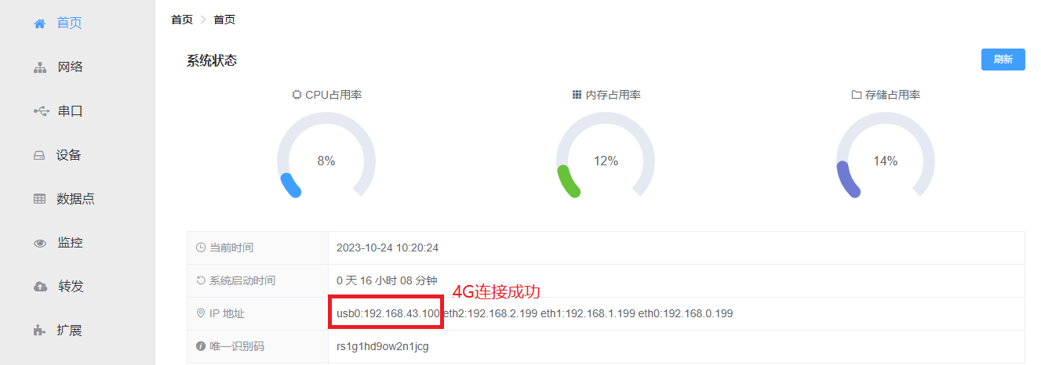
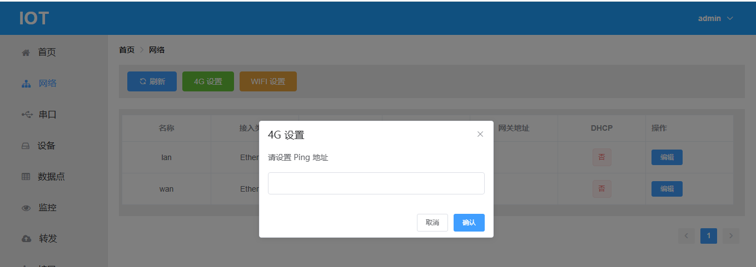
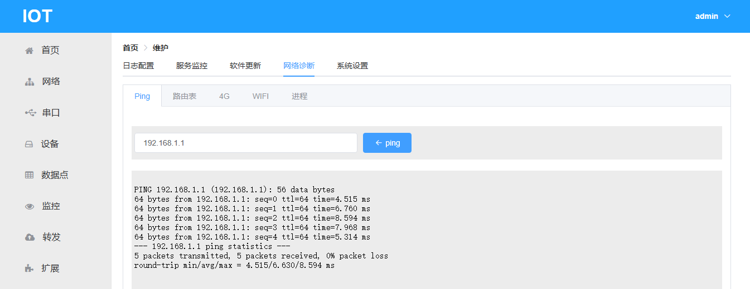

2.3 WIFI连接
WIFI默认未启用。
在 网络->WIFI设置中可对SSID和密码进行设置。如WIFI连接成功，首页->系统状态->IP地址，将显示wlan0网卡的IP地址。
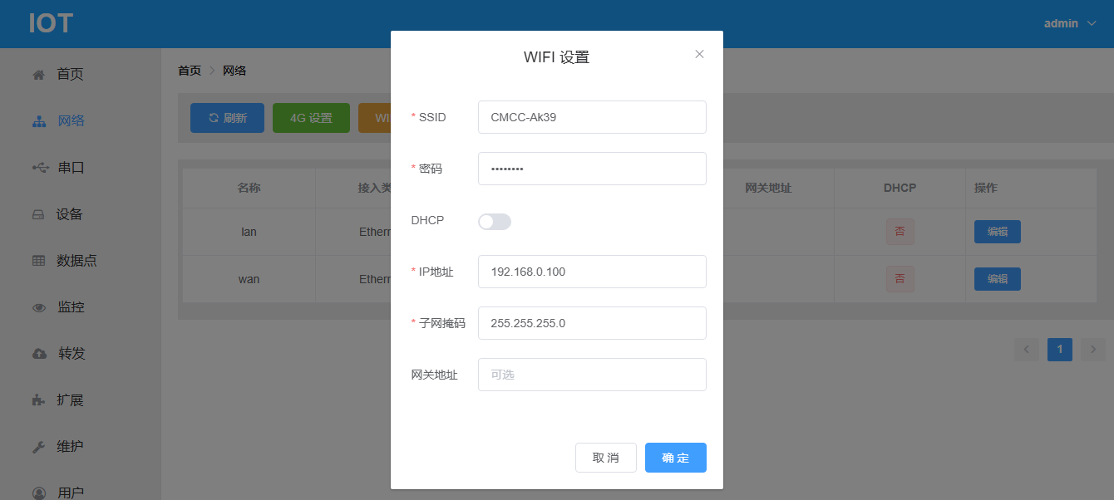
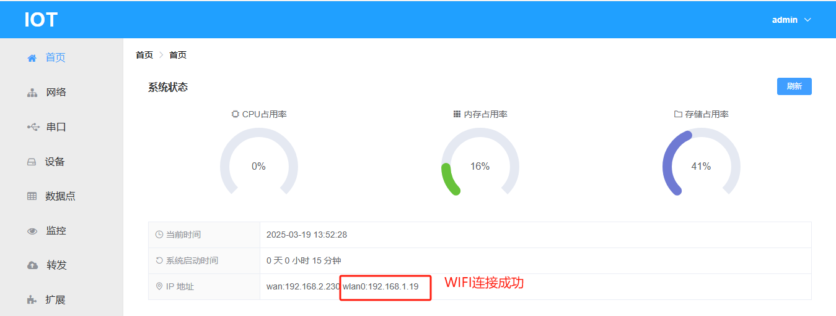

2.4 日志
默认出厂日志级别已经设置为NONE，如需调试可以设置为DEBUG，并增加日志文件大小。
调试结束后，需还原日志级别为NONE。
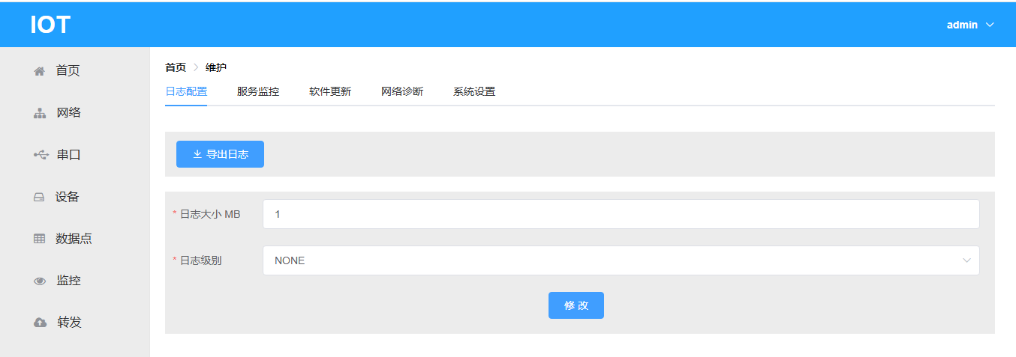

2.5 数据监控
点击“查询”或者“刷新”，查看实时数据和状态显示。登录超过一小时，再次操作WEB将要求重新登录。
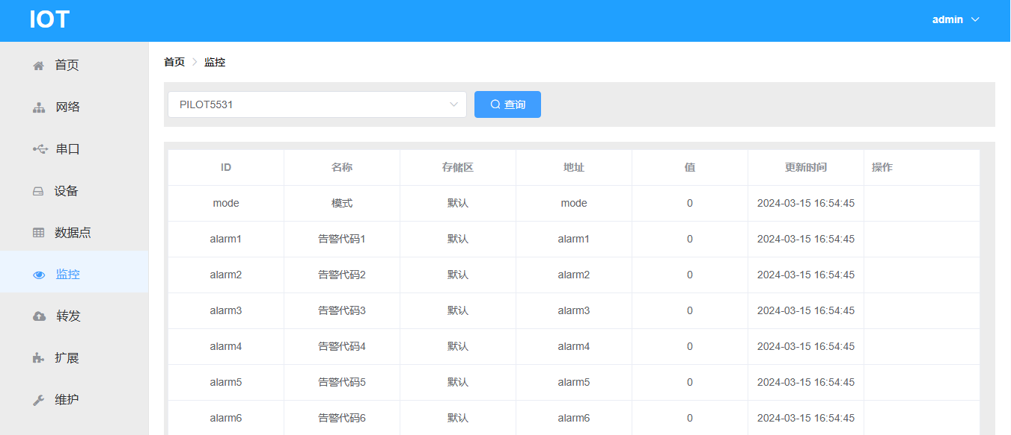

2.6 软件更新
在 维护->软件更新， 可以对设备固件进行更新。请首先上传固件，然后点击“升级”进行更新。升级过程中，请勿断电，否则将导致设备无法正常使用。 请务必等待上传成功后，再点击“升级”。设备升级时间大约60秒。
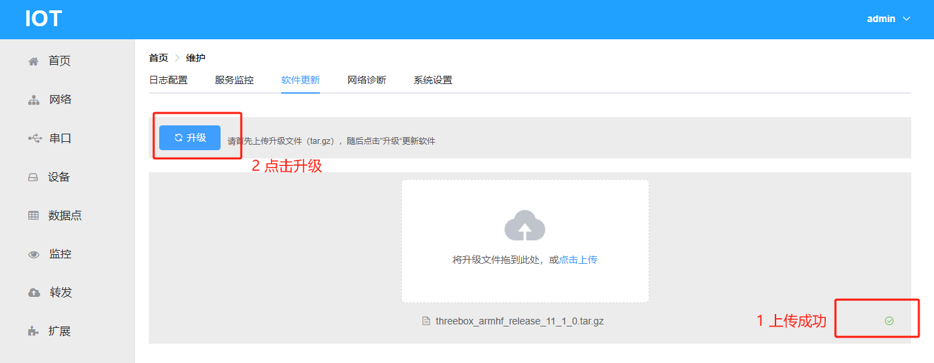

2.7 NTP服务
在 维护->系统设置 中可以设置NTP服务地址。在设备无法访问外网的情况下，需要设置内网NTP服务器地址，保持时钟同步有效。
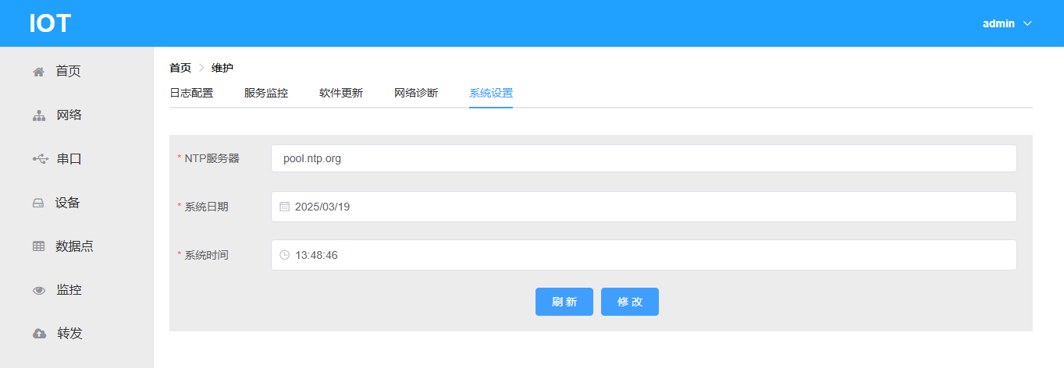

2.8 数据点配置
在对设备采集数据点进行增、删、改后需要“重新启用”设备后生效。
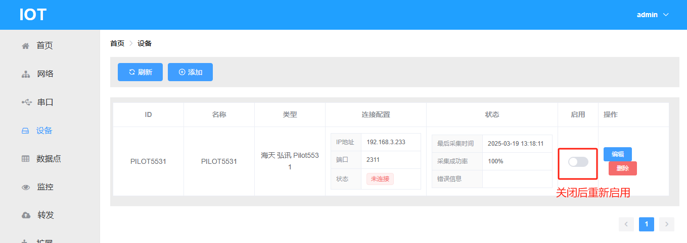

3 数据采集

3.1 网口连接
采集芝浦（SHIBAURA）系列注塑机前，需要按照以下方式连接网关LAN口。数采网关LAN口IP设置为192.168.148.254 。
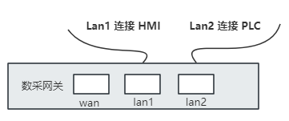

3.2 设备启用
- 系统出厂已默认配置设备,无需任何其他配置。
- 点击“启用”，将启动设备连接和数据采集。
- 连接成功后，点击“刷新”可以查看设备状态更新。

如需“新建设备”，选择设备类型“芝浦UDP”，并按照如下配置设置设备IP和端口。
- IP： 192.168.148.3
- Port：2000
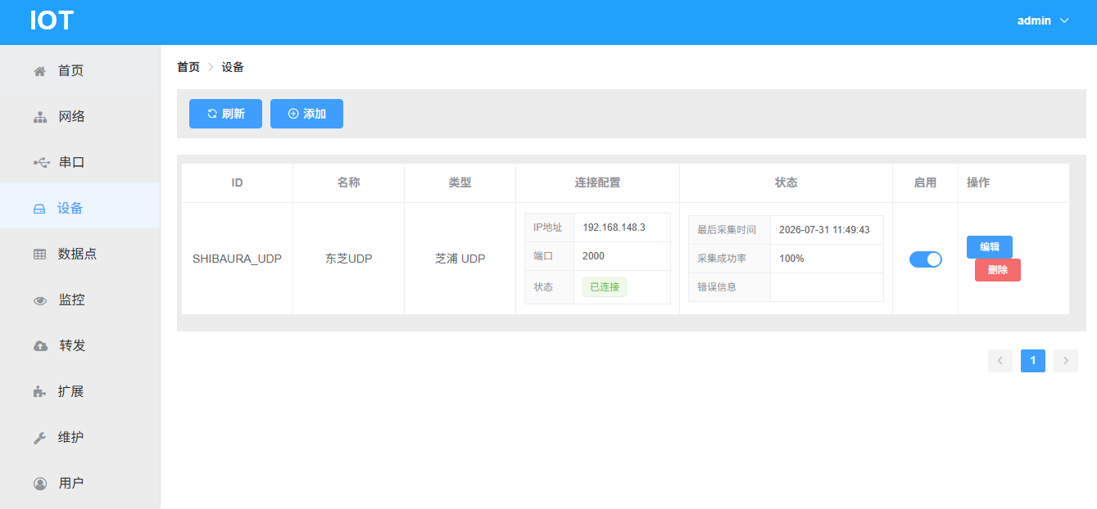

3.3 数据点表
出厂已默认配置采集点表，无需做任何配置。
如需“新增数据点”，需按照如下要求进行配置，配置完毕后需要“重新启用”设备后生效。

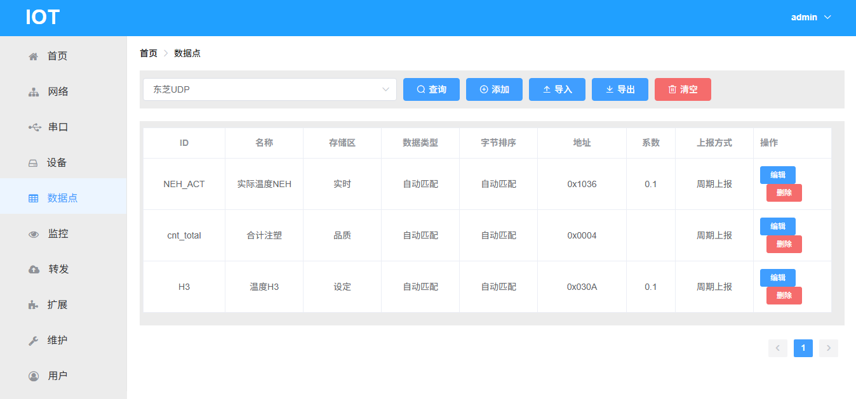
其中：
- 存储区分为：实时、品质和设定。
- 地址需填写为数据的十六进制或者十进制地址，例如：0x030A（十进制：778）。
- 根据实际屏幕数据值，可以设置系数（值=系数*实际值）。

3.4 数据转发
- 系统出厂已默认配置MQTT数据转发，并已关联设备。
- 点击“编辑”可以设置转发的MQTT地址、端口、鉴权、主题以及转发周期等。
- 点击“启用”，将启动MQTT服务器连接和数据转发。
- 连接成功后，点击“刷新”可以查看转发状态更新。
每台网关需要设置不同的Client ID，否则可能会导致MQTT服务器主动断开连接。
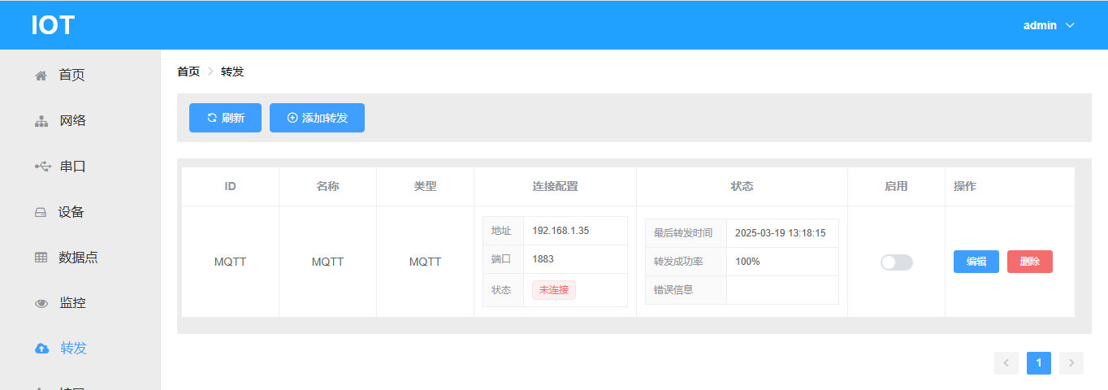
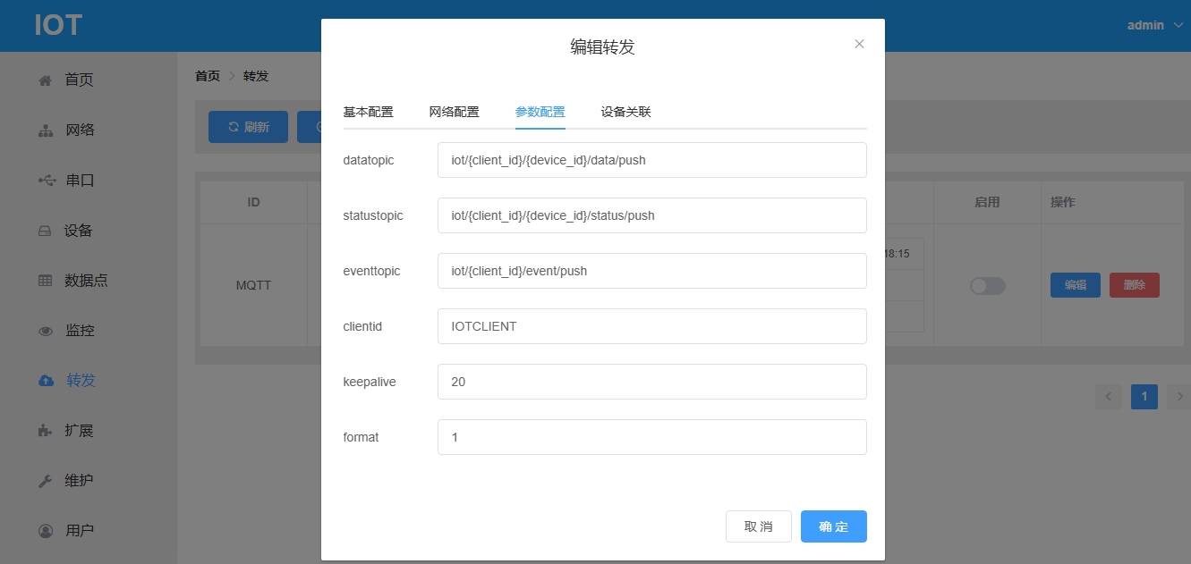

3.5 MQTT数据格式
数据采用JSON格式，所有型号注塑机采用同样的JSON格式。
所有数据点位，见“产品规格书”。

